Карка №4 Дата 21.05.20 р.

1. Підготовчі артикуляційні вправи- повторити.
2. Вимовляти склади:
ША-ШО-ША ШИ-ШО-ШИ
ШУ-ША-ШУ ШО-ШУ-ШО

3. Повтори слова. Яке спільне буквосполучення ти чуєш?
Шапка, шафа, шар, лоша – у словах ми чуєм _______.
Шуруп, шуба, шум, ношу – у словах ми чуєм _______.
Шепіт, шелест, і лише – у словах ми чуєм _______.
Шибка, шити, шип, пиши – у словах ми чуєм _______.
Шорти, шостий, хорошо – у словах ми чуєм _______.

4. Гра «Знайди зайвий малюнок» (відсутній звук (ш)).

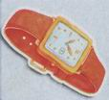

5. Повторити речення:
У Наташі була кішка Маша. Наташа любила кішку Машу. Вона годувала кішку кашею. Кішка Маша полювала на мишей.

6. Вивчити напам’ять вірш:
Мчить машина за машинами,
Шелестить машина шинами.
Зупинилася машина,
Зашипіла тихо шина.
списати ____________________________________________
_______________________________________________________________________________________________________________________________________________________________

Картка №5 Дата ________
1. Повторити попередні склади, слова, речення.
2. Повторювати склади:
АШ-ОШ-АШ УШ-ЕШ-УШ ИШ-УШ-ИШ
ОШ-АШ-ОШ ЕШ-ИШ-ЕШ УШ-ОШ-ЕШ
3. Повторити слова:
Душ плюш куліш аркуш нюхаєш
Туш марш гуаш годуєш малюєш
Вірш фініш виграш гуляєш спиш
4.Повторити чистомовки:
Аш-аш-аш – Паша купив гуаш
Еш-еш-еш – у місті ти живеш
Иш-иш-иш – на дивані лежиш
Уш-уш-уш – я приймаю душ
5. Гра «Впіймай звук»
Душ, дуб, вовк, шовк, шило, мило, котик, кошик, мак, шпак.
6. Гра «Зміни слово за зразком»
Я мовчу – ти мовчиш
Я іду – _______________ Я веду – ____________
Я їду – _______________ Я беру – ____________
Я пливу – ____________ Я везу – ____________
7. Роздивись малюнки і розфарбуй червоним кольором малюнки в яких звук –ш- стоїть на початку слова, зеленим – якщо в середині, синім – якщо в кінці.
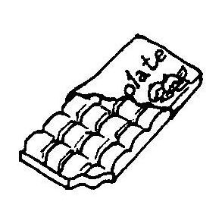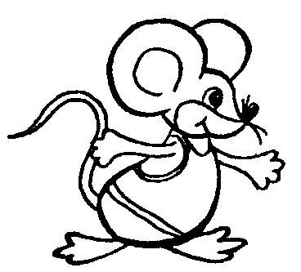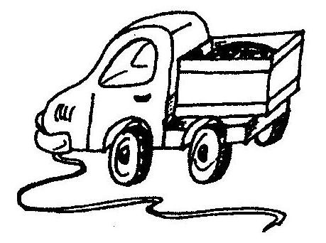
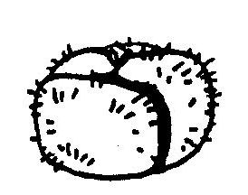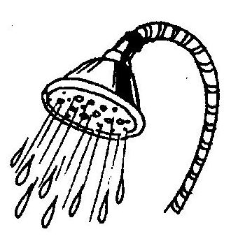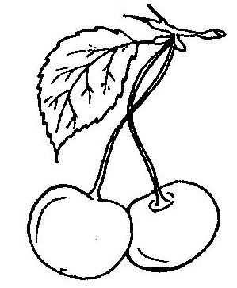
Картка 1 Дата _____

ПРАВИЛЬНА АРТИКУЛЯЦІЯ ЗВУКА (Ч):
- Губи витягнуті вперед, зуби злегка розкриті;
- Широкий кінчик язика підняти за верхні зуби і трохи загнути його догори у формі ложечки;
- Видихуваний струмінь повітря проривається крізь вузьку щілину між язиком та альвеолами.
1. Гра на постановку звука [ч].
Потяг рухається по рейках: чох… чох… чох… чох… чох…
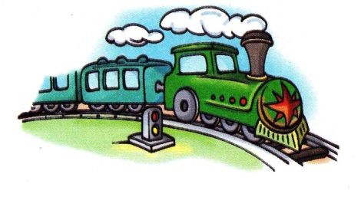
2. Послухай і повтори чистомовки:
АЧ – АЧ – АЧ – смачний калач
ИЧ – ИЧ – ИЧ – пихатий павич
ОЧ – ОЧ – ОЧ – до гілки підскоч
УЧ – УЧ – УЧ – гарна річка Случ
ЕЧ – ЕЧ – ЕЧ – бойовий меч
ІЧ – ІЧ – ІЧ – тепла піч
3.Правильно вимовляй:
Ткач плач ніч тягач
Квач ключ калач силач
4. Вивчити вірш.
У ставочку маленьких качат
Качур з качкою плавати вчать.
Із качатами взад і вперед
Хилитається очерет.
5. Розмалюй картинки, я назвах яких є звук [ч].

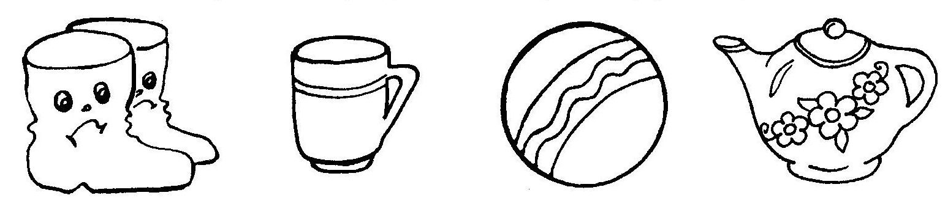

Картка 2 Дата _____

1. Повторити попередні чистомовки, слова, вірш.
2. Повторити склади:
[ЧА], [ЧО], [ЧУ], [ЧИ], [ЧЕ].
3. Вправлятися у вимові слів:
Чай човен чуб читати
Чайка чоботи чудо чек
Чайник чоло чужина чекати
Чабан чоловік чудовий чемний
Чапля чорний чиж чемпіон
4. Вивчити напам’ять вірш:
Чубата чапля чваньковита
Через болото йде одна.
Чомусь з журавликом дружити
Не хоче чапелька чудна.
5. Назвіть предмети, дайте відповідь на запитання:
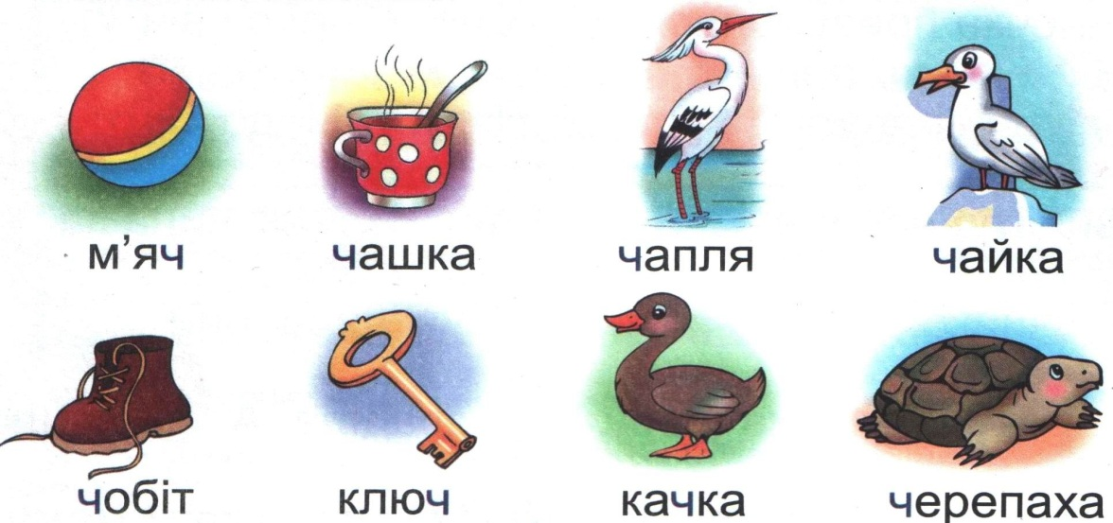

Що тут є живе, а що неживе? Хто може плавати?
Хто може літати? Хто може повзати?

6. Гра «Впіймай звук». Сплеснути у долоні, почувши слово із звуком [ч]. Визначити місце звука у слові.
Чуб, дуб, меч, мед, кавун, чавун, качан, кабан, майка, чайка.

